ПАСПОРТ

ПЕЧЬ КОНВЕЕРНАЯ
Модель: HKN-SYN8/50

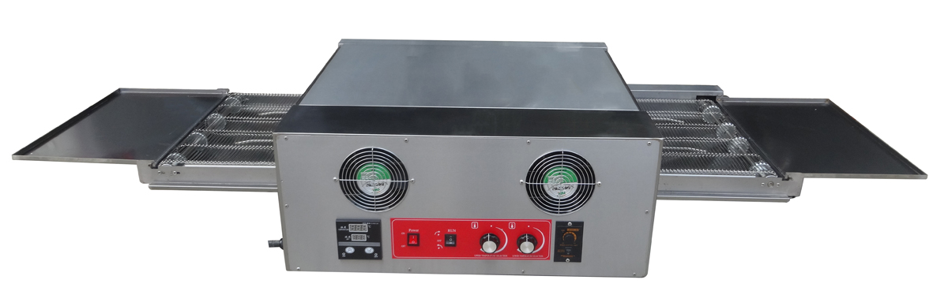

Спасибо, что Вы выбрали продукт нашей торговой марки. Для обеспечения безопасности и максимального срока эксплуатации устройства, пожалуйста, прочитайте данное руководство. Настоятельно рекомендуем сохранять его весь срок эксплуатации изделия.

Содержание
- Контрольная панель управления
- Установка
- Инструкция по использованию
- Меры безопасности
- Уход и обслуживание
- Устранение неполадок
- Технические характеристики

- Контрольная панель управления
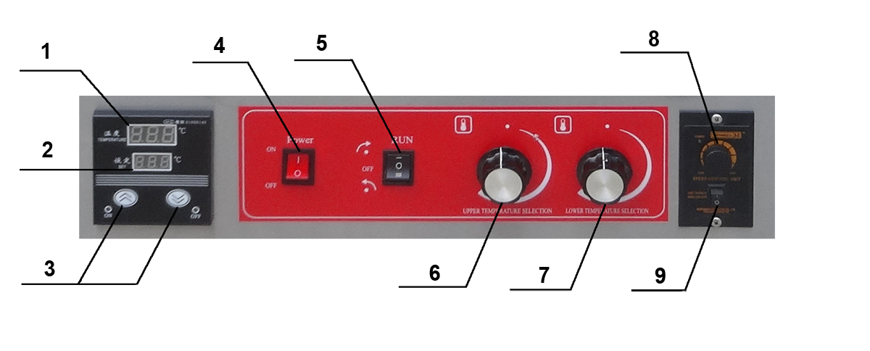
- Дисплей с текущей температурой печи | 6. Ручка управления температурой верхнего ТЭНа
- Дисплей с заданной температурой печи | 7. Ручка управления температурой нижнего ТЭНа
- Кнопки установки температуры в печи | - Ручка управления скоростью конвейера
- Кнопка включения/выключения | - Кнопка включения/выключения конвейера
- Кнопка выбора направления движения конвейера

- Установка
  - Подключение к сети электропитания должно производиться квалифицированным инженером с соблюдением всех норм безопасности.
  - Печь должны быть размещена в хорошо вентилируемом помещении, на твердой горизонтальной поверхности. Расстояние до стен и других предметов должно быть не менее 10 см. Не допускается хранение рядом никаких горючих предметов и материалов. Рядом должен находиться огнетушитель.
  - Удалите упаковочную пленку с поверхности устройства.
  - Шнур питания должен быть подсоединен согласно действующим стандартам безопасности. Убедитесь, что напряжение и частота соответствуют рабочим характеристикам печи. Установите двухполюсный выключатель до подсоединения. Погрешность напряжения в сети не должна превышать ±10%. Устройство должно быть заземлено!

- Инструкция по использованию
  - Включите питание.
  - Конвейер уже настроен на заводе, но если в процессе эксплуатации появляется необходимость его подстроить, то для этого предусмотрен болт подстройки. Используйте его, если это необходимо.
  - Выдвиньте оба лотка.
  - Чтобы выпечка могла свободно перемещаться по конвейеру, используйте подстроечный болт для регулирования высоты зазора. После подстройки болт должен быть зафиксирован.
  - Когда все подготовлено, включите питание, загорится световой индикатор. Задайте необходимую температуру с помощью регуляторов. При достижении заданной температуры разогрев отключится, далее температура будет автоматически поддерживаться.
  - Диапазон заданных температур может варьироваться от 50 до 300°С. Температура верхних и нижних нагревательных элементов может отличаться. Используйте нужный Вам режим для приготовления.
  - Включите и настройте необходимую скорость конвейера. Далее можно выкладывать на него подготовленную еду. Заготовки будут поступать в печь и выходить с обратной стороны. Если выпечка не пропеклась, то можно переключить конвейер в обратную сторону и завершить процесс выпечки.
  - Время приготовления зависит от количества продуктов. На большее количество продуктов требуется большее количество времени. Рекомендуемая температура для выпечки 210°С.
  - Отключите питание, если печь не используется.

- Меры безопасности
  - При необходимости очистки, починки или перемещения печи сначала отключите аппарат от сети электропитания.
  - Не прикасайтесь мокрыми руками к штекеру или розетке.
  - Запрещено мыть аппарат под струей воды. Будьте внимательны, не допускайте попадания влаги на выключатель.
  - Не разрешайте детям дотрагиваться или пользоваться устройством.
  - Печь должна быть заземлена. Проверьте все соединения, если проводилось обслуживание.

- Уход и обслуживание.
  - Перед тем, как начать обслуживание, отсоедините печь от сети электропитания. После того, как печь остыла, можно приступить к процессу очистки.
  - Для ежедневного ухода используйте сухую тряпку. Запрещено промывать духовку под струей воды. Для очистки камня выньте его из печи, почистите поверхность мягкой щеткой, ополосните водой и высушите. Не используйте для очистки камня никаких моющих средств, т.к. они могут впитаться и впоследствии повлиять на вкусовые характеристики приготавливаемой пищи.
  - Советуем осуществлять проверку печи сертифицированным электромонтажником один раз в месяц.
- Устранение неполадок
Неполадка | Возможное решение
Отсутствует разогрев | - Проверьте все подсоединения.  - Поверните ручку термостата и выставьте требуемую температуры.  - Убедитесь, что выключатель соответствует требуемым характеристикам.  - Обратитесь в сервисный центр.
Наличие неприятного запаха гари | Обратитесь в сервисный центр
Неравномерная выпечка | Отрегулируйте термостаты для каждого нагревательного элемента, проследите за их работой. Если термостаты работают исправно, то обратитесь в сервисный центр для диагностики нагревательных элементов, возможно, они нуждаются в замене.

- Технические характеристики
Модель | HKN-SYN8/50
Температурный диапазон, ℃ | 50~300
Внешние размеры, мм | 1560х750х360
Размеры камеры, мм | 500х1450 (высота настраиваемая)
Напряжение, В | 380
Мощность, кВт | 10,3
Масса, кг | 96

